John Tomasowa Fotografie/schilderijen
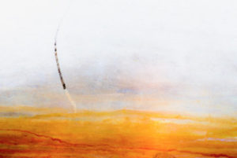
Foto’s als schilderijen, waar je lang naar kunt kijken.
Omdat ze een sfeer scheppen in vorm, licht, kleur, structuur.
Omdat ze wijds en verstild zijn of onherkenbaar in detail.
Omdat ze een verhaal vertellen.
“Mijn gevoel van dat moment
wil ik vangen in één beeld,
soms lukt het.”
John Tomasowa

Joke Schaareman Beeldjes
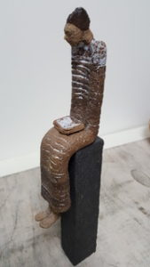
Joke Schaareman ging naar de academie van beeldende kunsten in Rotterdam en volgde een voortgezette studie handvaardigheid. Zij maakte illustratief werk voor o.a. een krant, gaf creatieve cursussen in verschillende kindertehuizen, en heeft daarna tot haar pensionering in het onderwijs gewerkt als docent beeldende vorming op een middelbare school. Na haar pensionering is zij portretten gaan tekenen en schilderen (acryl en aquarel). Daarnaast begon zij ook klein keramisch werk te maken.Vereenvoudigde vormen en het zoeken naar een mooie ‘huid’ vindt zij belangrijk’

